Patiënteninformatie over het EBMT-register Kinderen van 6 t/m 11 jaar

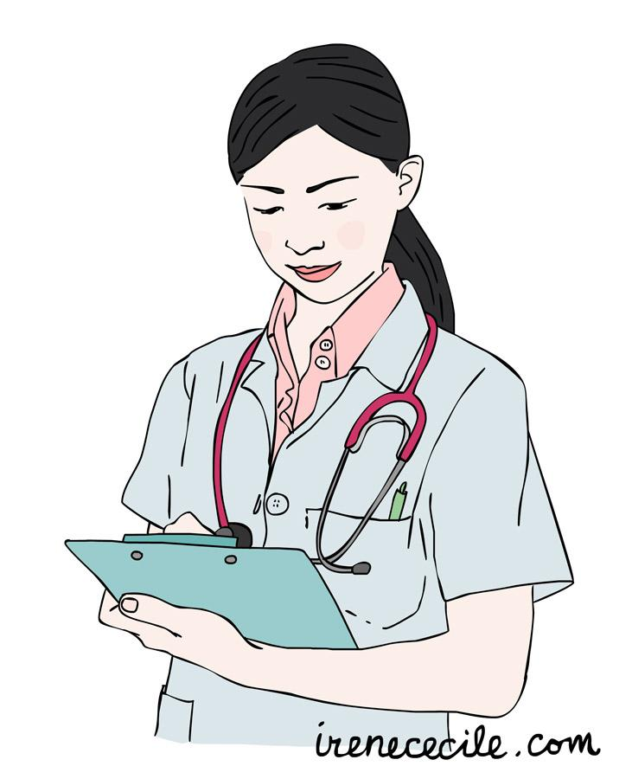
Waar gaat dit over?
Wij willen je vragen of we gegevens over jou en je gezondheid mogen verzamelen. Andere dokters kunnen deze gegevens gebruiken om jouw ziekte beter te begrijpen en om de beste behandeling te kiezen voor andere patiënten met jouw ziekte. Je kan zelf bepalen of je jouw gegevens wil delen.

Wat gaat er gebeuren?
Voor jou verandert er niks. Je zal als het nodig is voor behandeling naar het ziekenhuis gaan. We zullen tijdens deze bezoeken gegevens uit jouw medische dossier verzamelen.

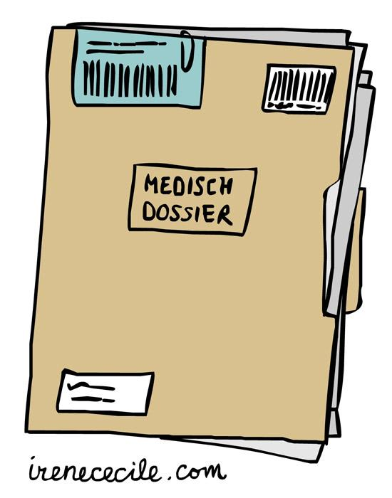
Wat zijn de voor- en nadelen?
Er zijn voor jou geen voordelen. Het delen van jouw gegevens helpt om de zorg voor patiënten en de resultaten van behandelingen te verbeteren.
Als je jouw gegevens niet deelt, heb jij hier geen nadeel van. Je krijgt de behandeling en de zorg die je normaal ook krijgt.

Belangrijk om te weten:
- Je hoeft jouw gegevens niet te delen.
- Je kan het delen van jouw gegevens altijd stopzetten. Je hoeft hier geen reden voor te geven.
- Je mag altijd vragen stellen.

Als je vragen hebt
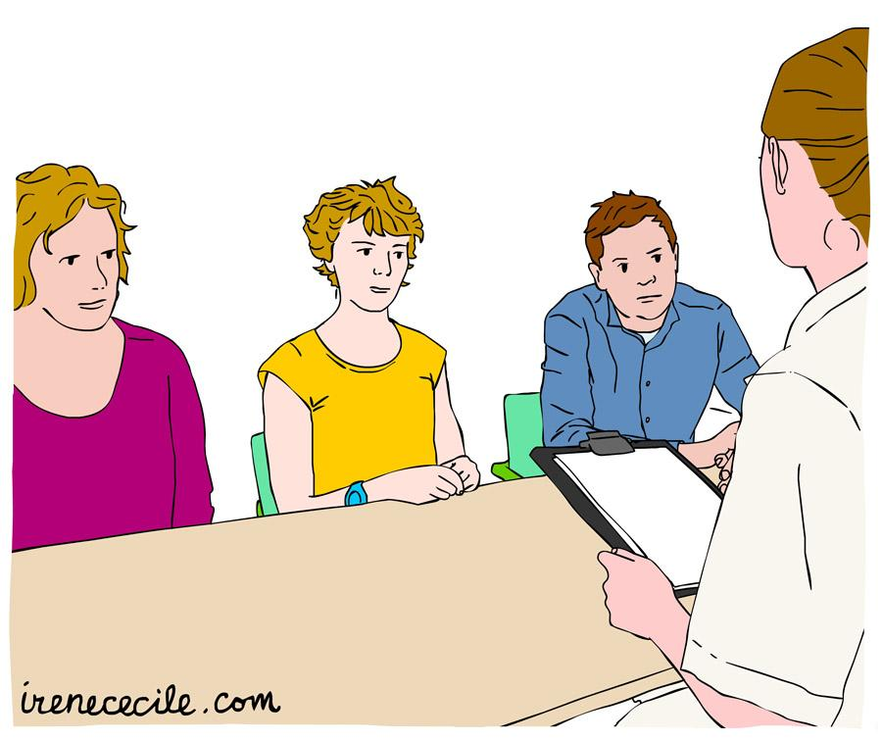
Je kan je ouders alles vragen. Of je kan je vragen samen met je ouders aan dr. [naam invoegen] stellen. Je kan dr. [naam invoegen] bereiken via: [contactgegevens invoegen: e-mailadres of telefoonnummer].

